.
Domaines d’activités : Découverte du monde. |  | Effectif : 24 |  | Niveau : PS |  | Séance n° 3
Intitulé de la séquence :  1, 2, 3 Noël |  |  |  | Date :  19 Novembre 2009 |  | Durée :  45 mn
objectif3- 6 : approche des quantités et des nombres.
reconnaissance du nombre d’objets dans de petites collections, par une perception instantanée
(reconnaissance directe de ‘trois’ sans nécessairement compter ‘un, deux, trois’)
compétences visées : Etre capable de reconnaître globalement et exprimer de très petites quantités (de un à trois ou quatre)
transversales : Langue orale, consignes, comptine, histoire
Objectif opérationnel : A la fin de la séance l’enfant sera capable de dénombrer jusqu’à trois.
Organisation | Matériel |  | Pré-requis |  | Vocabulaire
Groupe classe  (présentation, bilan)  Ateliers (4 groupes) | -Memory  -Coloriage,  -Dessin du bonhomme du mois de Novembre  -Histoire écoute casque « Le petit chaperon de noël »  -fiches plastifiées  -pâte à modeler  - coller les gommettes  -Jeu de dé géant avec parcours  -Paroles comptine, histoire |  | Séance 1, 2 |  | Noël, bonhomme de neige, sapin, traîneau, luge, rennes, guirlande, décorations, boules, Père Noël, neige, chaussette de noël, cadeaux, jouets, pingouin, bougies, couronne…

Mise en situation :  Comptine :  « 1, 2, 3 nous irons au bois  4, 5, 6 cueillir des cerises  7, 8, 9 dans un panier neuf  10, 11, 12 elles sont toutes rouges »  Problématique :  Au tableau la M. colle (ou dessine) des dessins en ajoute et en enlève :  Combien y a-t-il de sapins ? de rennes? de bonhomme de neige ?  Trouver l’étiquette avec la constellation et le symbole (chiffre) correspondant à ce qui est dit.  Phase de recherche :  Aide des constellations doublées des chiffres écrits.  Mise en commun :  Est-ce juste ? Les enfants se co-évaluent, la maîtresse est le dernier recours.  Ateliers :  -fiches plastifiées  -pâte à modeler  - coller les gommettes  -Jeu de dé géant avec parcours  Jeux libres dans les coins  Bilan des ateliers : Combien de sapins/ rennes/ bonhommes de neige y a-t-il ?  Lecture :  Histoire de Noël : le premier conte du Père Noël, d'après Clément Clarke Moore  (publié pour la première fois dans le journal Sentinel, de New York, le 23 décembre 1823.)  C'était la nuit avant Noël, dans la maison tout était calme. Pas un bruit, pas un cri, pas même une souris!  Les chaussettes bien sages pendues à la cheminée attendaient le Père Noël. Allait-il arriver?  Les enfants blottis dans leur lit bien au chaud rêvaient de friandises, de bonbons, de gâteaux.  Maman sous son fichu, et moi sous mon bonnet et vous prêts à dormir toute une longue nuit d'hiver.  Dehors, tout à coup, il se fit un grand bruit!  Je sautais de mon lit, courais à la fenêtre, j'écartais les volets, j'ouvrais grand la croisée.  La lune sous la neige brillait comme en plein jour.  Alors, parut à mon regard émerveillé, un minuscule traîneau et huit tout petits rennes conduits par un bonhomme si vif et si léger qu'en un instant je sus que c'était le Père Noël!  Plus rapides que des aigles, ses coursiers galopaient, lui il les appelait, il sifflait, il criait:  "Allez Fougueux, allez Danseur, Fringant et puis Renarde, En avant Comète! Cupidon en avant, Tonnerre, Éclair, allons, allons Au-dessus des porches, par delà les murs! Allez! Allez plus vite encore!"  Comme des feuilles mortes poussées par le vent, passant les obstacles, traversant le ciel, les coursiers volaient au-dessus des toits, tirant le traîneau rempli de jouets  Et, en un clin d'oeil, j'entendis sur le toit le bruit de leurs sabots qui caracolaient. L'instant qui suivit le Père Noël d'un bond descendait par la cheminée.  Il portait une fourrure de la tête aux pieds, couverte de cendres et de suie, et, sur son dos, il avait une hotte pleine de jouets comme un colporteur avec ses paquets.  Ses yeux scintillaient de bonheur, ses joues étaient roses, son nez rouge cerise, on voyait son petit sourire à travers sa barbe blanche comme neige.  Un tuyau de pipe entre les dents, un voile de fumée autour de la tête, un large visage, un petit ventre tout rond qui remuait quand il riait; il était joufflu et rebondi comme un vieux lutin. Je n'ai pu m'empêcher de rire en le voyant et d'un simple clin d'oeil, d'un signe de la tête il me fit savoir que je ne rêvais pas: c'était lui!  Puis, sans dire un mot, il se mit à l'ouvrage et remplit les chaussettes. Il se retourna, se frotta le nez et d'un petit geste repartit par la cheminée.  Une fois les cadeaux déposés, il siffla son attelage, puis reprit son traîneau et les voilà tous repartis plus légers encore que des plumes  Et dans l'air j'entendis avant qu'ils disparaissent: "Joyeux Noël à tous et à tous une bonne nuit" | Durée  5mn  5mn  5mn  30mn  (7mn/atelier)  ……………...  10mn  15mn | Dispositif  Groupe classe  4 Ateliers  Groupe classe
Bilan :

Prénom | Domaine : Découverte du monde  1, 2, 3 Noël
Date : 19 Décembre 2009
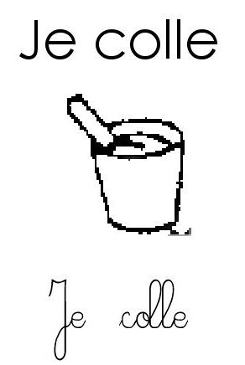 | J’ai travaillé :  seul avec de l’aide | J’ai fait le travail :  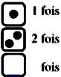
*Compétence visée : Etre capable de reconnaître globalement et exprimer de très petites quantités (de un à trois ou quatre)
*Objectif opérationnel : A la fin de la séance l’enfant sera capable de dénombrer jusqu’à trois.
 | Consigne : 
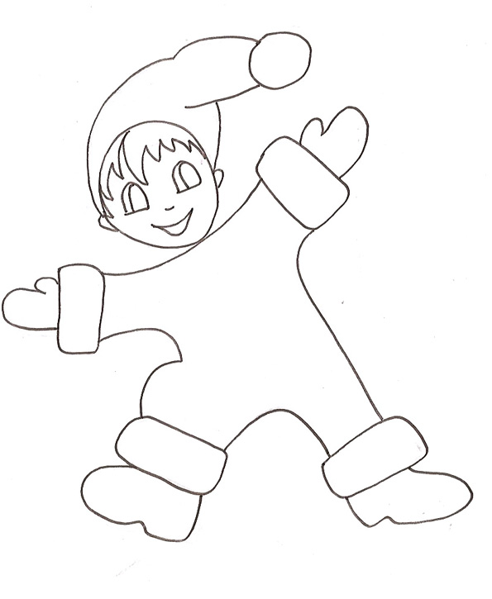

2

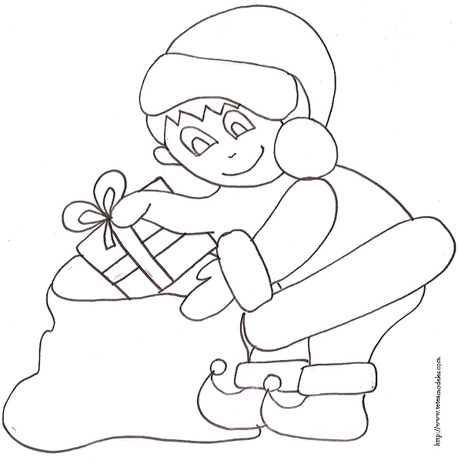

3

1



Prénom | Domaine : L’art et le geste  Noël
Date :19 Novembre 2009
 | J’ai travaillé :  seul avec de l’aide | J’ai fait le travail :
*Compétence visée : Etre capable d’adapter son geste aux contraintes matérielles (outils, supports, matières)
*Objectif opérationnel : Savoir colorier sans dépasser les contours.
 | Consigne : Colorie l’image.
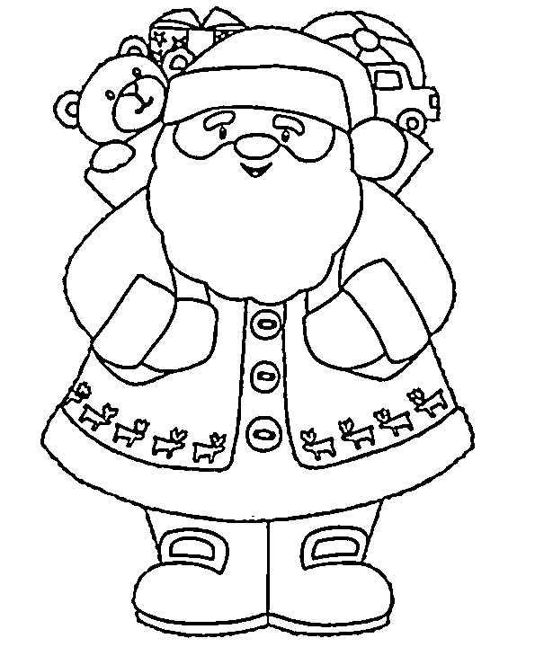
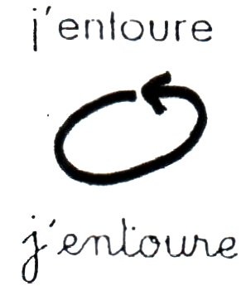
Consigne : Entoure le nombre de cadeau demandé

3

1

2

1 |  | 2 |  | 3
1 |  | 2 |  | 3
1 |  | 2 |  | 3
1 |  | 2 |  | 3
1 |  | 2 |  | 3
1 |  | 2 |  | 3
1 |  | 2 |  | 3
1 |  | 2 |  | 3
1 |  | 2 |  | 3

2

3

1

